2022.1.5 | 中（一）班
☀
Daily life
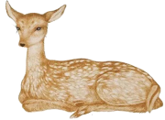

心中所想，便是我们的日常。
一、晨间入园
今天来园36人，全勤。
毛文禾、夏叶笙、周琨奇、刘真、朱泽骏来到教室后仔细将水杯上的绳子绕好放进了水杯车里。
天气渐渐冷了，牛奶冷得很快，希望罗梓浩、陈映希加快吃点心的速度，这样就有更多的时间参加区域游戏啦！

二、区域游戏
观察对象 | 观察实录 | 活动照片
冯若涵、高佳伶 | 今天两人来到阅读区看书，当看到精彩的内容时两人笑得合不拢嘴，看来看了一本很有意思的书哦！ | 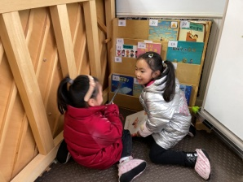
李明泽、王舒玥 | 李明泽和王舒玥两人不约而同的来到科探区探究磁力小车，如何将小车连接起来呢？ | 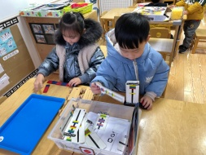
车柄佳、陈映希 | 车柄佳真是对万能工匠情有独钟，总是能在里面建构很多奇思妙想的东西，陈映希也要加油哦！ | 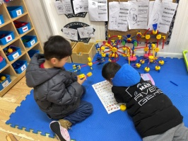
杨晞、周琨奇 | 今天的平衡小人这2位小朋友似乎没找到合适的玩法，可以再想想哦。 | 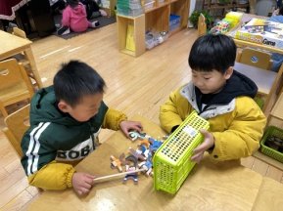
卓晓、何诗语 | 这两位小朋友今天突然想做兔儿爷，还一起探讨了一下做法。 | 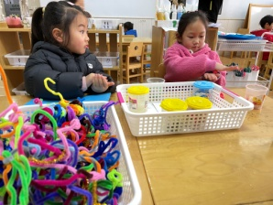
冯若涵 | 今天冯若涵玩起了被冷落了很久的毛更，绕啊绕一个棒棒糖就做好了。 | 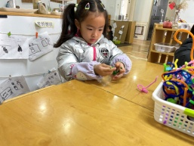
三、户外活动
今天户外活动我们玩的是羊角球和皮球。
谢辰奕、何诗语做火车头，一边蹦一边说：“看我们是不是开得很快啊，火车加速了，真好玩。”老师看见他满头大汗，提醒他们去喝水。时应杰、梁晨芮、于显、冯若涵、杨紫轩玩累了知道照顾自己，脱衣服然后喝水。卓晓、周彤两位小朋友一起帮忙收拾球。
四、集体活动
这是一节探索类科学活动。磁铁又名吸铁石，是在周围和自身内部存在磁场的物体，具有吸引铁磁性物质,如铁、镍、钴等金属的特性。本节活动就是让幼儿在探索中发现磁铁能吸铁的这一特性，使用的学具有磁铁和幼儿生活中常见的铁制品、雪花片、木头积木等。当磁铁靠近铁制品时，很快会被吸引，并能感觉到有股被吸的力量；当非铁制品与磁铁相碰，则不会被吸引。
观察对象 | 观察实录
高佳伶 | 高佳伶说：“我猜想毛巾不能被吸起来，因为它的表面毛毛的。”
王沐晨 | “我刚刚猜想回形针不能被吸起来，但是通过试一试发现回形针可以被吸起来。”
卓晓 | “我通过实验发现剪刀的把手不能被吸起来，但是刀的部分可以被吸起来。”
徐瑞 | “通过刚刚的实验我发现铁的东西可以被吸起来呢。”
五、生活篇
今天午饭吃的是：豆腐汤、青椒炒肫肝、菠菜炒蘑菇。朱文轩吃完一碗后，走到餐车旁边说我还想吃。希望朱泽骏、蒋芊伊小朋友吃饭时能一口饭一口菜不发呆加油！睡觉前毛文禾、朱泽骏小朋友要记得把外套脱在外面的椅背上哦。希望陈映希、杨语轩小朋友能够不要在午睡室玩耍，脱了衣服要快速到小床上哦！
六、家园合作
1.部分幼儿的快乐家园还未带来，请家长明早让孩子带入园。
2.本学期安全教育平台已全部授课，请大家及时完成。

